道路施工安全标志
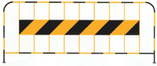
施工路栏

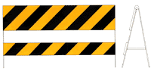
施工路栏

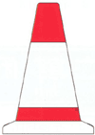
锥形交通标

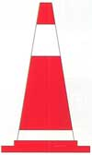
锥形交通标

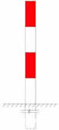
道口标柱

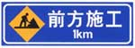
前方施工

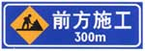
前方施工


道路施工

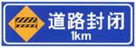
道路封闭

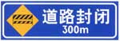
道路封闭

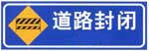
道路封闭

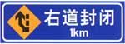
右道封闭

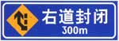
右道封闭

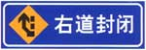
右道封闭

左道封闭

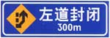
左道封闭

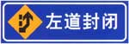
左道封闭

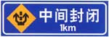
中间封闭

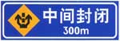
中间封闭

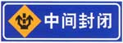
中间封闭


车辆慢行

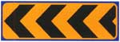
向左行驶

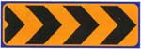
向右行驶

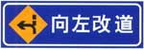
向左行驶

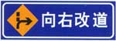
向右行驶

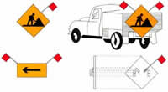
移动性施工标志

